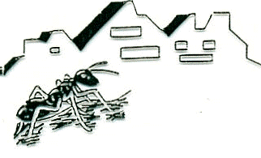 Synpunkter och klagomål
Myrstugubergets friskola
www.myrstuguskolan.se

Jag har synpunkter/klagomål på följande:

___________________________________________________________________

Berätta så enkelt och kortfattat som möjligt.

________________________________________________________________________________

________________________________________________________________________________

________________________________________________________________________________

________________________________________________________________________________

________________________________________________________________________________

________________________________________________________________________________

________________________________________________________________________________

________________________________________________________________________________

Lämna ditt namn och telefonnummer/e-postadress återkommer vi till dig med ett svar inom ca en vecka.

___________________________________________________________________
namn

___________________________________________________________________
telefonnummer

___________________________________________________________________
e-postadress

___________________________________________________________________
ort och datum

2020-07-18

